Воспитательное значение природы трудно переоценить. Общение с природой положительно влияет на человека, делает его добрее, мягче, будит в нем лучшие чувства. Особенно велика роль природы в воспитании детей.
В дошкольном учреждении ребят знакомят с природой, происходящими в ней в разное время года изменениями. На основе приобретенных знаний формируются такие качества, как реалистическое понимание явлений природы, любознательность, умение наблюдать, логически мыслить, эстетически относится ко всему живому. Любовь к природе, навыки бережного отношения к ней, забота о
живых существах рождают не только интерес к природе, но и способствуют формированию у детей лучших черт характера, таких, как патриотизм,
трудолюбие, гуманность, уважение к труду взрослых, охраняющих и умножающих природные богатства.
Познакомить детей с природой, воспитать любовь к ней поможет уголок природы детского сада, где содержатся комнатные растения и некоторые животные.
Обитателей уголка природы дети видят ежедневно, что облегчает работу воспитателя; под его руководством ребята систематически наблюдают и ухаживают за живыми существами. В процессе ухода за ними дети получают представление о
многообразии растительного и животного мира на земле, о том, как растут и развиваются растения и животные, какие условия для них нужно создавать.
Воспитатель учит детей сравнительному анализу: сравнивая животных, находить сходство и различие между ними, общее и различное у растений, помогает замечать интересные особенности внешнего вида, поведения животных. При
рассматривании комнатных растений обращает внимание ребят на красоту цветов и листьев, на
то, как находящиеся в группе растения и хорошо содержащийся аквариум украшают комнату. Все это способствует формированию у детей чувства прекрасного.
В процессе систематического ухода за растениями и животными воспитатель формирует у детей определенные трудовые навыки, учит внимательно относиться к обитателям уголка, заботиться о живых существах, укрепляя таким образом у
детей интерес к природе, настойчивость в достижении результата. Планируя работу, он должен учитывать конкретные условия: уровень знаний и умений детей своей группы, особенности природного окружения.
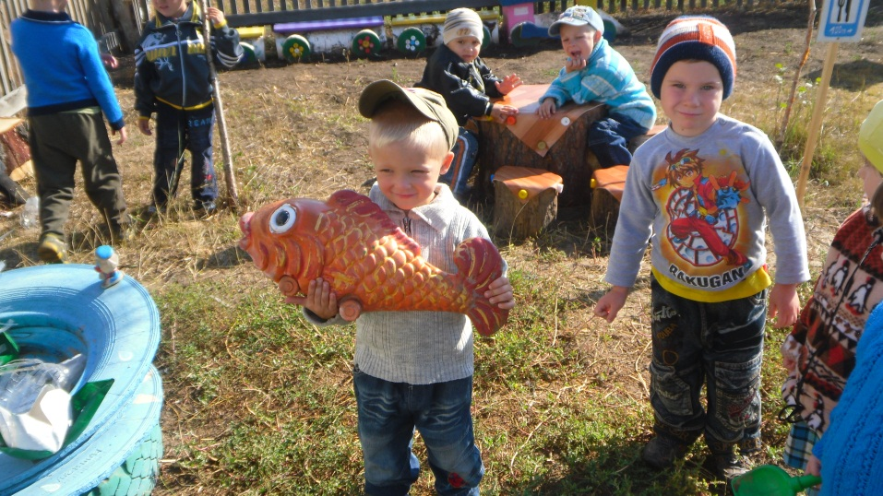
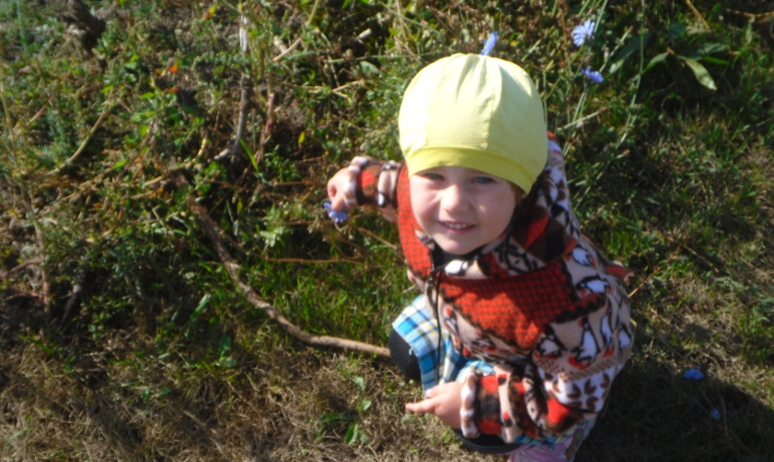
Значение уголка природы.
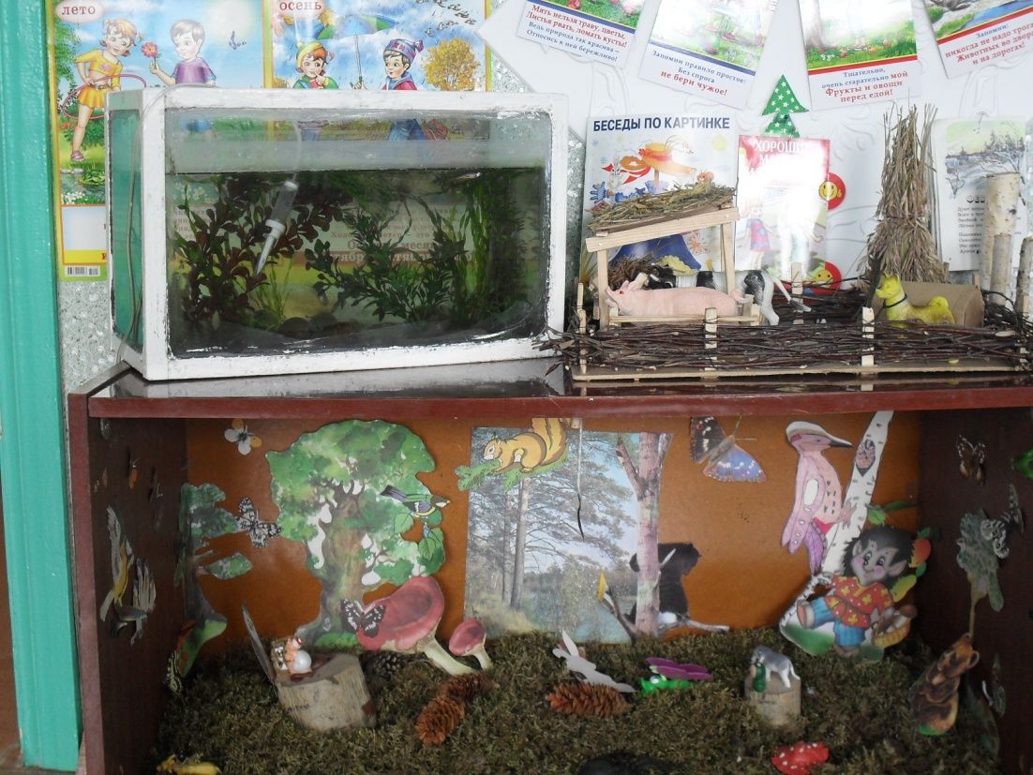

Уголок живой природы имеет огромное значение для осуществления идей экологического воспитания детей. Во-первых, постоянное присутствие растений и животных позволяет формирует у детей чувство их необходимости. Во-вторых,
систематические наблюдения в уголке природы и доступность объектов способствуют развитию конкретных представлений о растениях и животных. В-третьих, привлечение детей к уходу за обитателями живого уголка закладывает
основы заботливого, ответственного и бережного отношения к живым существам, воспитывает любовь к природе. В-четвертых, красивые и здоровые растения и животные влияют на эмоции детей, развивая эстетические чувства.
В целом при подборе объектов для живого уголка следует исходить из условий и возможностей детского сада и природного окружения.
Для выполнения своей роли уголок живой природы в детском саду должен соответствовать следующим требованиям:
- "лучше меньше, да лучше", т.е. использовать небольшое число объектов, но здоровых, ухоженных и красиво вписывающихся в интерьер помещения лучше, чем большое количество беспорядочно расположенных, хиреющих и погибающих особей;
- при организации уголка природы обязательно выяснить вопрос об аллергичности детей к тем или иным растениям и животным. Если такая проблема существует, то следует ограничиться общим уголком природы, либо животных содержать в отдельном помещении, либо исключить из группового уголка аллергенные объекты;
- отбираемые объекты должны быть красивы, типичны, с ярко выраженными признаками;
- растения и животные должны быть безопасны для детей, т.е. не ядовиты, без колючек, не агрессивны и т.д.;
- обитатели уголка должны быть неприхотливы и доступны в уходе;
- подбор растений и животных должен быть осуществлен с учетом возрастных особенностей детей.
Уголок живой природы может быть общий для всего детского сада, в этом случае
он больше выполняет эстетическую задачу и служит для проведения периодических наблюдений и экскурсий, а также уголок может быть организован в каждой группе, и тогда в нем проводятся постоянные систематические наблюдения и
вырабатываются умения по уходу за растениями и животными. В групповом уголке используются, наряду с постоянными, временные объекты, например, срезанные ветки деревьев, выкопанное с клумбы растение, щенок, котенок и т.д.

Организация наблюдения в уголке природы.
( МЛАДШАЯ ГРУППА)

Растения используются наиболее яркие, привлекательные, крупные, с хорошо
различимыми органами. Главная задача: научить узнавать, различать и называть 2-3 вида растений и их части (стебель, листья, цветок);
научить правильно поливать водой из лейки и обтирать влажной тряпочкой кожистые
листья. Для решения этой задачи могут быть использованы растения: герань зональная, фуксия гибридная, бегония вечноцветущая, бальзамин султановидный и др., для выработки умений по уходу за растениями подойдут фикус каучуконосный, гибискус китайская роза, аукуба японская и т.п. Необходимо, чтобы изучаемых
растений было по 2 экземпляра каждого вида. Помимо постоянных объектов в младшей группе используются и временные: выращиваемый на перо лук, выгонка тюльпанов и гиацинтов, выращиваемые на зелень укроп и салат. Для успешного знакомства с растениями могут быть использованы игры: "Найди такой же", "Найди пару", "Большие и маленькие", "Найди все цветущие растения", "Найди растение, похожее на травку, на дерево" и т.п.
Животные, используемые в младшей группе, также должны иметь типичные признаки своего класса и различаться по форме тела, способу движения, условиям жизни, характеру пищи, поэтому целесообразно использовать в качестве постоянных
объектов золотую рыбку или золотистого карася, канарейку, а в качестве временных - кролика, хомяка, морскую свинку и т.п. Дети младшей группы должны помогать воспитателю в уходе за животными (насыпать корм в кормушку, наливать
воду в поилку, насыпать песок в клетку).
Во второй младшей группе полученные в предшествующих группах представления о природе расширяются. Прививаются трудовые навыки по уходу за растениями и животными: с помощью воспитателя дети кормят рыб, птиц, поливают комнатные растения, вытирают большие листья, сеют крупные семена цветов, сажают лук,
поливают растения на грядках и др.
Уход за комнатными растениями малышам еще недоступен: воспитатель делает это сам, но обязательно в присутствии детей, привлекает их внимание к своим действиям, предлагает посмотреть, как льется вода из лейки, как она
впитывается в землю; некоторые дети могут и немного помочь взрослому: подержать лейку, налить в нее воды, вытереть широкий лист влажной тряпочкой и т.д. В процессе работы необходимо объяснять детям, что поливают растения и
вытирают пыль с листьев для того, чтобы они лучше росли.
Ухаживая в присутствии детей за комнатными растениями, необходимо привлекать внимание детей к растениям уголка, все чаще и чаще привлекать их к посильной помощи и к наблюдениям, используя для этого разные приемы: предлагать погладить плотные гладкие листья растений, понюхать, полюбоваться цветками герани, фуксии, вспомнить, как называется данное комнатное растение, и т.д.
В конце зимы малыши сажают лук. Каждый ребенок сажает свою луковицу в наполненный землей ящик (луковицу можно сажать почти вплотную).
Предлагается детям сначала потрогать землю: она мягкая, рыхлая, рассмотреть свою луковицу. Потом каждый ребенок по указанию делает неглубокую ямку, кладет в нее свою луковицу (ростком вверх), а затем вдавливает ее в землю - луковица должна плотно сидеть в земле.
В уголке природы помещают цветы, принесенные с прогулки, пойманных жуков, бабочек и т.д. Приучать детей ставить цветы в вазочки, банки, составляя из них букеты.

Аквариум.
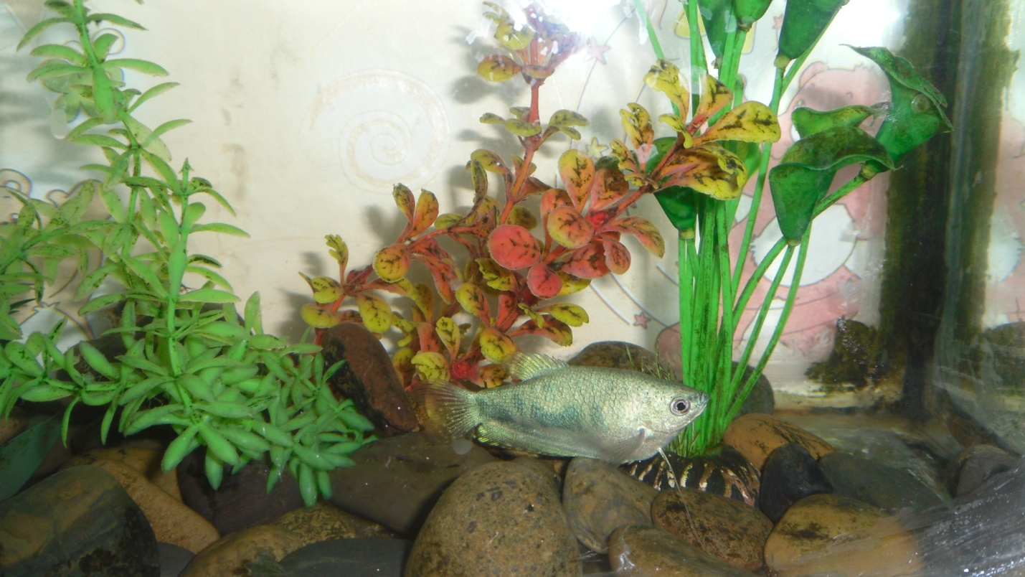

Красиво оформленный аквариум в группе сразу привлечет внимание детей.
Аквариум – это модель водоема, где происходят почти все биологические процессы, свойственные для естественных прудов и озер. Наблюдения за жизнью рыб и растений не только помогают понимать и любить природу, воспитывать
художественный вкус, но и способствуют развитию у ребят навыков наблюдения, ухода за живыми организмами.
Наблюдая за плавающими рыбками, объясняется, как рыбки плавают - двигая хвостом и плавником, спрашивается, есть ли у них глаза, рот. При кормлении рыб, дети наблюдают, как рыбы быстро подплывают к корму и схватывают его.
В дальнейшем при кормлении рыб малыши всегда приглашаются посмотреть, как это делается, а затем предлагается некоторым помочь покормить рыбок. Конечно, дети делают это под присмотром, так как сами они не скоро усвоят, сколько
корма можно давать рыбкам.
С первых дней ознакомления детей с животными воспитатель побуждает малышей к наблюдению за повадками животных: предлагает посмотреть, как птичка начала клевать зернышки, как плавает рыбка в воде.
Нужно помнить о том, что интерес детей проявляется в самых неожиданных формах: малышу очень нравится рыбка, и он запускает руку в аквариум, чтобы подержать ее в руке; хочет погладить птичку, в результате чего она остается
без хвоста. Поэтому следует всегда быть на стороже и вовремя останавливать подобные действия детей, объясняя им, что так делать нельзя, рыбка или птичка может заболеть.
Уход за птицами намного сложнее, чем за рыбками. Птицу необходимо кормить регулярно, и не один раз в день, иначе она погибнет. В клетке всегда должно быть очень чисто. Воду в поилке нужно менять не реже двух раз в день, ежедневно менять песок на дне клетки, чистить жердочки.
В ходе выполнения поручения интерес к животным у детей укрепляется, малыши с удовольствием наблюдают за ними. Но знания детей о животных, полученные в процессе эпизодических наблюдений, отрывочны, часто бессистемны; дети не могут выразить в речи свои впечатления, так как их словарный запас очень мал.
Учитывая это, воспитатель на занятиях по наблюдению за животными не только уточняет знания, укрепляет интерес малышей к животным, активизирует желание детей ухаживать за животными, кроме того, цель этих занятий – доставить детям радость от общения с живыми существами.
В начале занятий воспитатель использует такие приемы, которые помогают вызвать у детей интерес, привлекают их внимание к наблюдаемому. Например, он загадывает несложную загадку; не беда, если дети ее не отгадают, или назовут
животное неправильно. Педагог тут же приносит в группу «живую отгадку», и дети видят, о каком животном шла речь.
Вопросы детям младшей группы задают конкретные, такие, на которые они смогут ответить одним-двумя словами, например: «Какие уши, большие или маленькие?
Лапки длинные или короткие?» Животное рассматривается по плану: сначала
голова, затем туловище, лапы, хвост. Нужно дать детям целостное представление о живом существе, подчеркивая, что оно двигается, ест, т.е.
обратить внимание на повадки животного. Можно предложить одному - двоим малышам покормить,
скажем, кролика, при этом обратить внимание их на то, как он ест.
Для первого наблюдения следует выбрать такое животное, которое дети смогли бы не только рассмотреть, но и погладить. Очень важно отношение, которое проявляет к животному сам воспитатель: его внимательность, заботливость –
лучший пример для подражания.
Занятия по наблюдению за животными вызывают у детей огромный интерес. На прогулке дети обычно не отходят от кролика: каждый несет ему травку, угощает его, гладит, называя его ласковыми именами. Но уход за млекопитающими животными малышам недоступен, поэтому в младших группах кроликов держать не следует.
Для полного ознакомления с каким-либо животным желательно провести не меньше двух занятий по наблюдению за ним. Если во время первого наблюдения дети знакомятся с животным и получают самые элементарные представления о нем, то
при повторном рассматривании знания детей дополняются и расширяются, становятся более устойчивым и интерес малышей к объекту наблюдения.
Месяца через два можно провести повторное занятие по наблюдению за кроликом – этим же или другим (взрослым или детенышем). В начале занятия воспитатель использует другой прием для привлечения внимания детей: напоминает им о том,что они уже видели кролика, и спрашивает, хотят ли они посмотреть его еще раз.
На повторном занятии воспитатель добивается от детей большей активности в рассматривании описании животного, больше внимания обращает на его повадки.
Здесь можно использовать элементы сравнения, спросить: «Какого цвета была шерсть у кролика, которого мы рассматривали раньше? Который из них больше?»
Можно покормить кролика другим видом корма, например зеленым овсом, который дети сами вырастили, капустой, салатом. При рассматривании детенышей уточняется их название – крольчонок, крольчата. Примерно таким же образом воспитатель знакомит детей с домашними животными – кошкой, небольшой собакой или щенком.
Занятие по наблюдению за рыбкой можно провести в такой же обстановке: посадить детей в кружок, в центре которого поставить таз с водой. Начать
занятие с известного детям приема, но можно и иначе: внести банку с водой, в которой находится рыбка, и пустить рыбку в таз. Примерно так же проводится наблюдение за птичкой.
При первом наблюдении за животными дети в младшей группе иногда бывают настолько поглощены объектом наблюдения, что мало что могут рассмотреть – запоминают сам факт рассматривания, поэтому воспитателю не следует ограничиваться одним занятием. В процессе первичного наблюдения педагог дает детям элементарные знания о внешнем виде и повадках птички и обязательно говорит о необходимости бережного к ней отношения. Затем привлекает малышей к уходу за птичкой, наблюдая за ее повадками. С этой целью проводит повторно
наблюдение за птичкой. Начать его можно с предложения рассмотреть птичку, которая живет в группе. Если воспитателю удалось вызвать у детей
положительное отношение к животным уголка природы, дети очень охотно откликаются на предложение воспитателя, несмотря на то, что птичку они видят ежедневно. Педагог на этом занятии дает дополнительные сведения о птичке
(например, тело птички покрыто перышками; птичка клюет травку и т.д.).
Знания о птицах дети получают также на прогулке, во время систематических наблюдений за птицами у кормушки. Под руководством воспитателя они отмечают самые характерные, немногие признаки внешнего вида и повадок птиц, сравнивают контрастных птиц, узнают их названия. Малыши видят, что старшие дети и воспитатель систематически подкармливают птиц, заботятся о них (особенно в зимнее время, когда для птиц мало корма), это укрепляет положительное
отношение детей к живым существам и вызывает желание самим заботиться о них.
Знания о животных закрепляются детьми в процессе дидактических и подвижных игр («Кто как кричит», «Воробушки и автомобиль» и др.) Кроме того,
воспитатель подбирает для детей литературный материал: стихи, рассказы, картины для рассматривания, - это оказывает эмоциональное воздействие на детей и укрепляет положительное отношение к животным.

